Auguste Comte …, Altruismus = lat. „andere

Verwandtenselektion

- Darwins Evolutionstheorie
Gier ist gut, Gier ist richtig", verkündete Michael Douglas alias Gordon Gekko, Held des legendären Films Wall Street aus dem Jahr 1987. Zur Begründung bemühte der Spekulant die Biologie: "Gier ist der Kerngedanke der Evolution."
Exkurs – Darwin und Malthus
- Evolutionstheorie: „On the origin of species by means of natural selection“ (1859)
- Malthus inspiriert Darwin; Darwin liest 1938 Malthus‘ („Essay on the principle of population“)
- Malthus besaß weltweit den ersten Lehrstuhl für politische Ökonomie 1805 am College der East India Company
- Malthus war Vertreter der klassischen Nationalökonomie (geht zurück auf die Ideen von Adam Smith und wurde 1870 von der Neoklassik angewendet
- Prämisse der klassischen Nationalökonomie=> das Selbstinteresse ist wichtigste Orientierungsbasis für rationales Handeln
- Darwin bezieht seine Theorie auf Matlhus: "Der Kampfums Überleben ... ist die Doktrin von Malthus mit vielfacher Gewalt auf das ganze Tier- und Pflanzenreich angewendet" (Darwin 1859, S. 91).

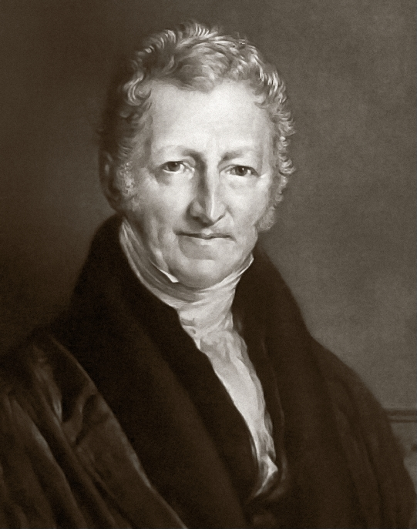Thomas Robert Malthus
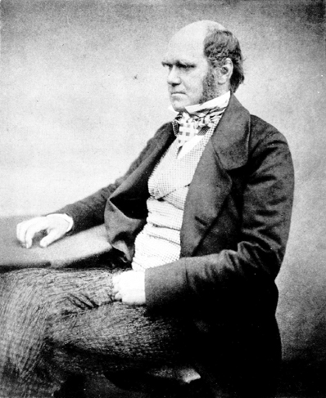Charles Darwin

Darwins Paradoxon (Altruismus = „Darwins puzzle“ )

- Altruismus heißt: durch eigene Ressourcen die Fitness anderer zu erhöhen, ohne einen eigenen Vorteil zu haben
- Jedoch könnten sich nach Darwins Theorie nur solche Verhaltensweisen durchsetzen, die die reproduktive Fitness eines Individuums erhöhen
- Daher würden Altruismus als Veranlagung aussterben
- „Er, der bereit ist sein Leben hinzugeben, statt seine Kameraden im Stich zu lassen, wird oft keine Nachkommen mehr zurück lassen, die seine noble Natur erben könnten” (Darwin, „Abstammung des Menschen“, 1871)
- Problem für Darwin insbesondere: Arbeiterbienen (soziale Insekten) – Thema wurde fast aus Darwins Werk gestrichen („so wonderful an instinct as that of the hive-bee making it cells will probably have occured to many readers, as a difficulty sufficient to overthrow my whole theory“)
- Paradox: unfruchtbare Weibchen unterscheiden sich stark in ihrer Struktur und Instinkt von männlichen und fruchtbaren weiblichen Bienen, sterben aber dennoch nicht aus; wie konnten Individuen, die keine Nachkommen zeugen konnten, Körper entwickeln, die sich grundlegend von denen ihrer fruchtbaren Eltern unterscheiden
- Darwin erklärt diese Verhalten mit dem Nutzen, den sie für die Kolonie oder Eltern haben
- Erst 100 Jahre später (1964) wurde das Problem aufgegriffen als wichtiger Baustein in der Evolution

- Hamiltons Regel

Dr. William Hamilton (1936 – 2000); Biologe: Verwandtenselektion
1968 in Doktorarbeit am Institut London School of Economics and Political Science „Hamiltons Regel
- Hamilton gibt Erkärung für Darwins Paradoxon der Hymenoptera (Binen, Wespen, Ameisen)
- Hymenoptera sind haplodiploid
- Daraus folgt, bei Vollschwestern eines Nestes ein Verwandtschaftskoeffizient von 0,75 miteinander, mit ihren Vollbrüdern 0,25
- Mit ihren eigenen Nachkommen sind diese Arbeiterinnen jedoch nur zu 50 % (r = 0,5), also weniger als mit den Schwestern, verwandt.
- Als Folge ist es für Arbeiterinnen sozialer Insekten, wenn die Königin sich nur einmal gepaart hat, genetisch vorteilhafter, eigene Schwestern als Töchter aufzuziehen.

- Altruistisches Verhalten ist abhängig von Verwandtschaftsgrad sowie Nutzen für geholfenen und Kosten für Helfer
- Erhöht indirect fitness
- Direct fitness + indirect fitness = inclusive fitnes

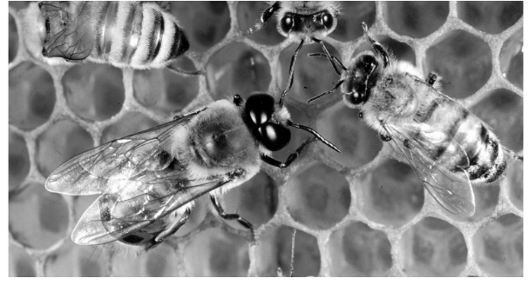
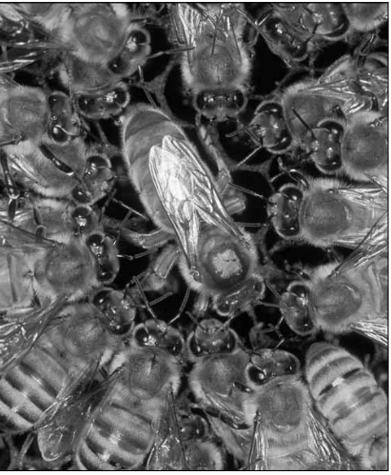

Gleichung: rb > c
r … Grad der Verwandtschaft ( zwischen 0 und 1)
b… benefit (Nutzen für Hilfeempfänger)
c … costs (Kosten für Helfer)

Hierbei entspricht r dem Grad genetischer Verwandtschaft (die Werte liegen zwischen 0 und 1), b dem Nutzen (benefit) für den Hilfeempfänger und c den Kosten (costs) für den Helfer.
„So hat ein Tier, das einem seiner Geschwister hilft, fünf Nachkommen großzuziehen, dabei aber auf zwei eigene Nachkommen verzichtet, eine höhere Gesamtfitness, als ein Tier, das diese Hilfe verweigert“
Beispiel 1: Ein Tier, das auf zwei eigene Nachkommen verzichtet (C = 2), dafür aber einem Geschwister (Verwandtschaftsgrad zwischen Geschwistern bei diploiden Organismen r = 0,5) hilft, fünf zusätzliche Nachkommen (B = 5) zu bekommen, hat eine höhere Gesamtfitness als ein Tier, das „egoistisch“ nicht hilft.
0,25 x 5 > 0,5 x 2

- Tierstudien
- „The evolution of extreme altruism and inequality in insect societies (Ratnieks et.al. 2009)
- Altruistic Helping in Human Infants and Young Chimpanzees (Warneken, F. ; Tomasello, Michael; 2006)
- Beispiel Belding Ziesel
- lebt in West-Amerika
- (Spermophilus beldingi) zählt innerhalb der Familie der Hörnchen (Sciuridae) zur Gattung der
- Ziesel (Spermophilus).
- Sozialverhalten:
- Einige Individuen stehen Wache, alarmieren die Gruppe bei Gefahr durch Alarmpfiff, die Gruppe rennt weg
- „Warner“ wird dreimal häufiger vom Angreifer getötet, als der Rest der Gruppe
- Erwachsene Weibchen sind am häufigsten „Warner“
- Erklärung: Weibchen bleiben meistens in eigener Kolonie, während Männchen ausziehen und sich eine neue Kolonie aussuchen
- Daraus folgt, dass Weibchen mit vielen Mitgliedern ihrer Kolonie verwandt sind, Männchen jedoch nicht
- Gene, die dafür sorgen, dass sie Alarm-Rufe ausstösst, werden von vielen ihrer Kolonie geteilt; durch Opferung eigenes Leben, kann er viele der eigenen Gruppe retten, die Gen mit sich tragen
- Daher geben Weibchen besonders oft Laute von sich, wenn Verwandte in der Nähe sind

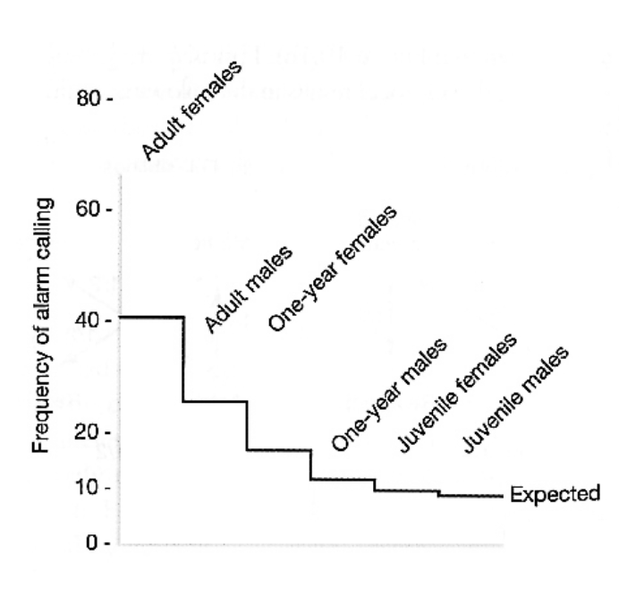
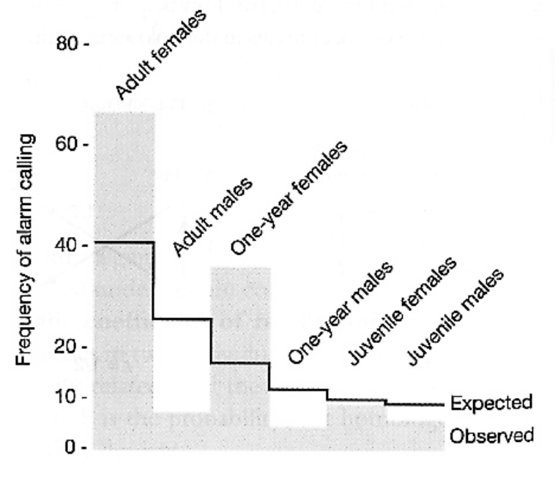

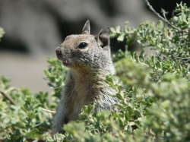

Reziprozitätstheorie

Gibt es einen reinen Altruismus?

Theorie Daniel C. Batson (Sozialpsychologie): Empathie-Altruismus Hypothese (1991)
Zur Person
- Sozialpsychologe
- (Studium Theologie und Psychologie
- Tätig an der University of Kansas
- emeritiert 2006

- veröffentlicht in; Batson, C.D.; Shaw, L.L. (1991). "Evidence for Altruism: Toward a Pluralism of Prosocial Motives". Psychological Inquiry. 2 (2): 107–122. doi:10.1207/s15327965pli0202_

- Helfer hat weder materiellen noch psychischen Nutzen

- 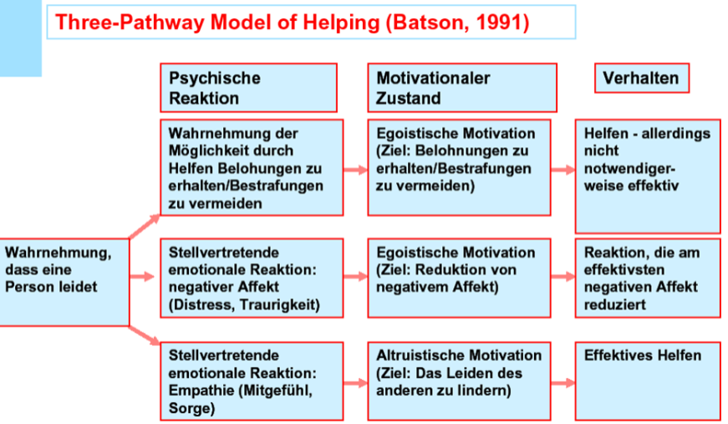

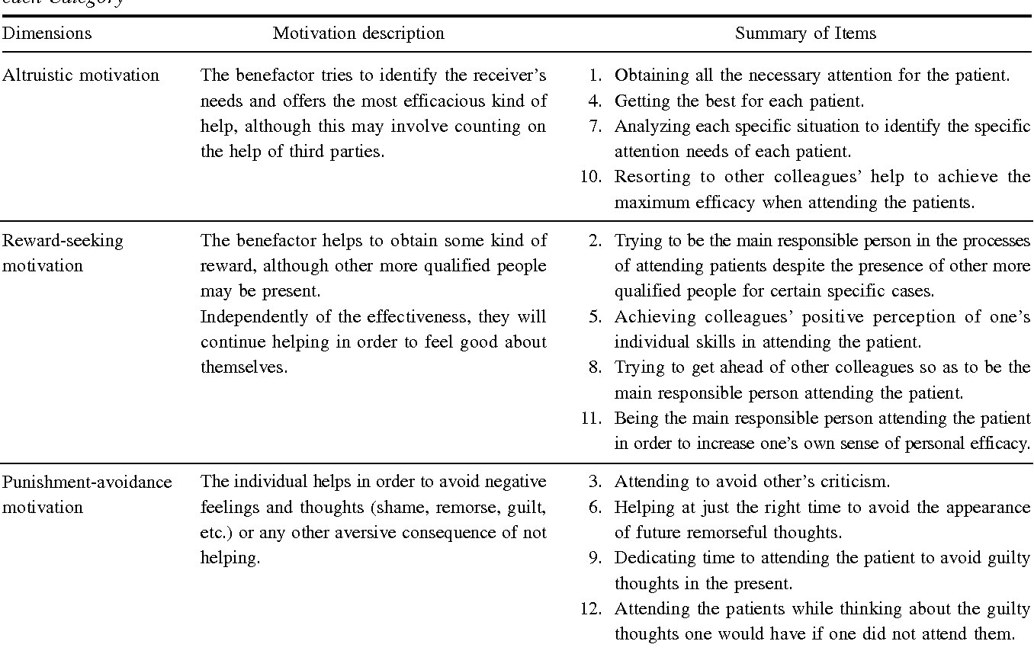
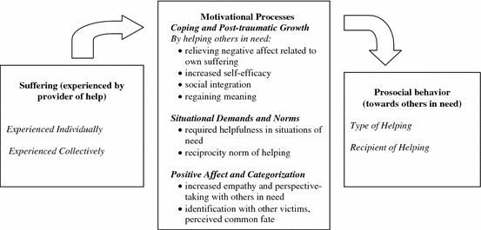

Elaine-Experiment
Aufbau:
- 44 Studententinnen (Psychologie) = Probanden
- Aufgabe: Elaine beobachten
- Elaine erhält Elektroschocks (Gesichtsausdruck, Körperbewegung, Erregungswerte vermitteln starke Schmerzen)
- Abbruch des Experiments in Mitte des 2. Durchgangs; Elaine berichtet von traumatischer Kindheitserfahrung mit Elektroschocks; möchte dennoch Experiment durchführen
- Versuchsleiterin schlägt vor, ob die (eigentliche) Probandin einspringen möchte

Unabhängige Variablen:

- Ausweg aus Situation (leicht/einfach)
(Probanden durften sofort gehen; mussten sich 2. Durchgang bis zum Ende mit ansehen)

- Ähnlichkeit zu Elaine (groß, niedrig) (ermittelt über Fragebogen, den Probanden ausfüllen musste; Probanden wurde ebenso angeblicher Fragebogen von Elaine gezeigt, der je nach Antworten des Probanden Ähnlichkeit aufwies)

Annahme:

Hohe Ähnlichkeit bedeute hohe Empathie für Elaine; höhere Rate an Altruismus

Ergebnis:
Nur dann höheres Fluchtverhalten, wenn geringe Ähnlichkeit mit Elaine

Schlussfolgerung der Forscher:
Wahres altruistisches Verhalten tritt auf, wenn Individuen Empathie empfinden

Kritik (von mir):
- Norm durch Versuchsleiterin
- Empathie durch größere Ähnlichkeit = höheres prosoziales Verhalten = Verwandtentheorie
(von anderen)
- Eigennützige Rationalität (Reduktion eigenes negatives Befinden oder Erfüllung sozialer Verpflichtungen
- Selbstwertbedrohung bei Nichterfüllung

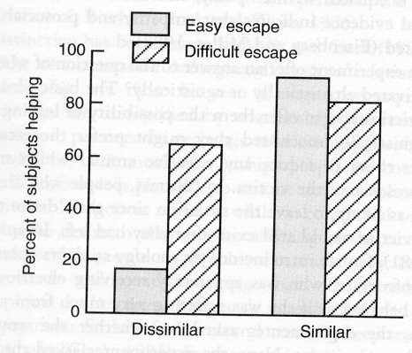

(Eventuell Studie: The neurodevelopment precusors of altruistic behavior in infancy
(Tobias Grossmann, Manuela Missana, Kathleen Krol)
- Forscher definieren Altruismus als Verhalten, das hilfreich gegenüber anderen ist, ohne dass man einen psychischen oder materiellen Gegenwärt erhält oder mit Gegenüber verwandt ist
- Untersuchung von 7-Monate alten Babys
- Zusammenhang zwischen Empathie-Vermögen bei Babys und späteren Veranlagung zu altruistischen Verhalten
- Unterstützung Theorie Batsons…Altruistisch, wenn wir empathisch mit jemanden mitfühlen

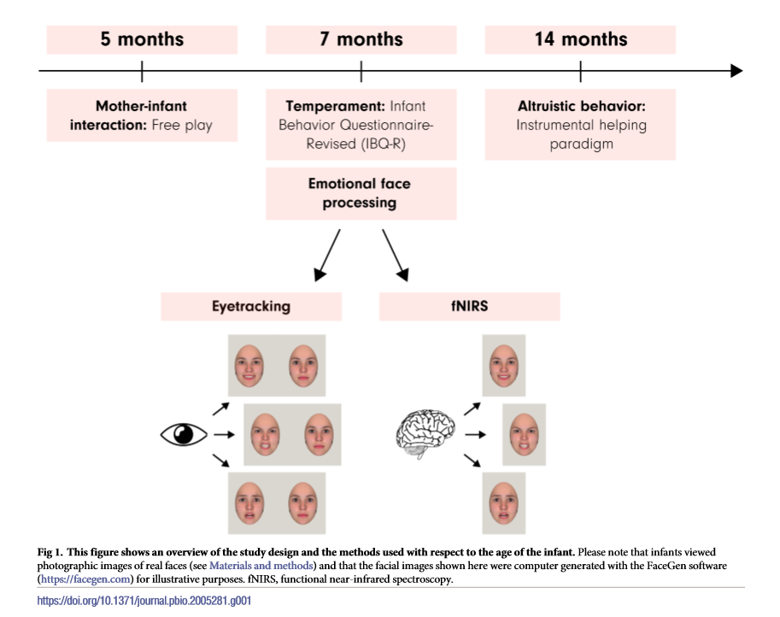

Gegenmodell:
Negative-State-Relief-Model (Cialdini)
Robert Cialdini
- „empathy-altruism hypothesis was actually the product of an entirely egoistic desire for personal mood management”.

Zur Person:
- Geboren: 1945
- Tätig in: Arizona State University
- Als: Psychologe und Marketing; GF
- Studium in:

Kritik von Cialidini an Batson:
- Wenn die Argumentation von Cialdini et al. (1997) zutrifft, so empfinden wir empathisches Mitleiden vor allem mit solchen Menschen, die mit hoher Wahrscheinlichkeit genetisch mit uns verwandt sind. Die aus dieser Empathie resultierende Hilfsbereitschaft wäre somit ein Beispiel für Verwandtschaftsaltruismus und nicht, wie Batson (1991) argumentiert, für ein genuin altruistisches Motivsystem.

Theorie Cialdinis:

- Hilfeverhalten ist egoistisch motiviert
- Leid anderer erzeugt negative Gefühle
- Motivation eigene Gefühle zu verbessern

- Erklärung für Evolution des Altruismus: „I think the most plausible answer is that it evolved a spart of the parental instinct among higher mammals, especially humans. If mammalian parents were not intensely interested in the welfare of their very vulnerable progeny, these species would quickly die out. We humans have doubtless inherited key aspects of our parental instinct from ancestors that we share with other higher mammalian species. But in us, this instict has become considerably less automatic and more flexible“.

Im Widerspruch dazu zeigen Versuchspersonen jedoch auch dann prosoziales Verhalten, wenn sie mit anderen unter Bedingungen vollständiger Anonymität interagieren und sich der Tatsache bewusst sind, dass es sich um einmalige Interaktionen handelt.

https://www.zeit.de/2009/53/DOS-Altruismus/seite-4
Oxford Handbook of Hypo-Egoig Phenomena

